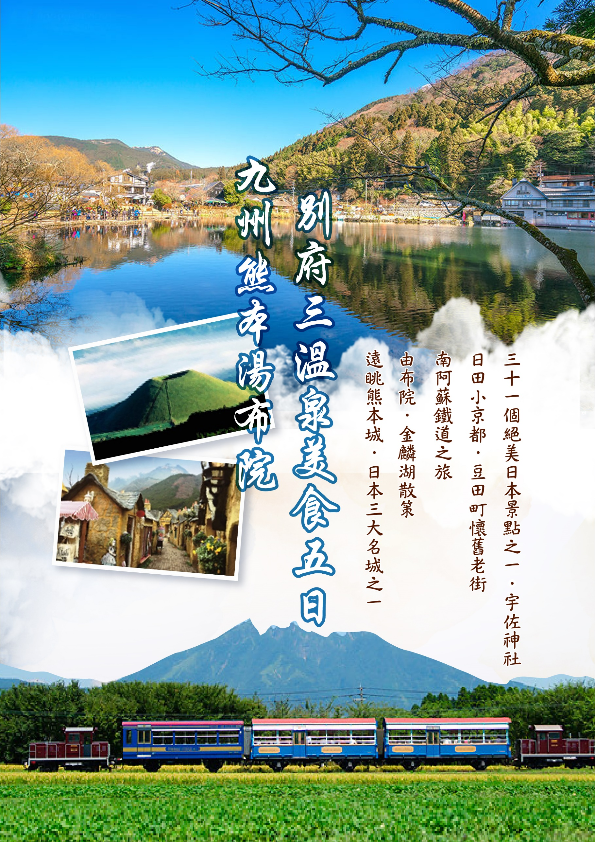
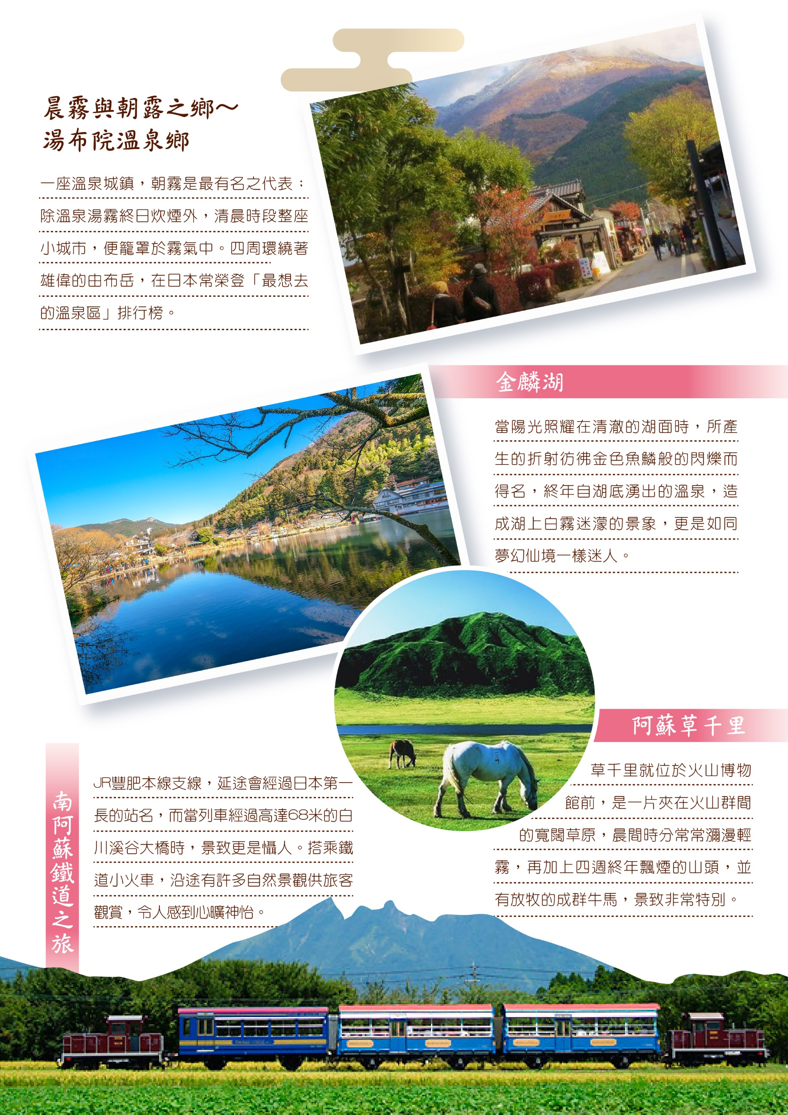
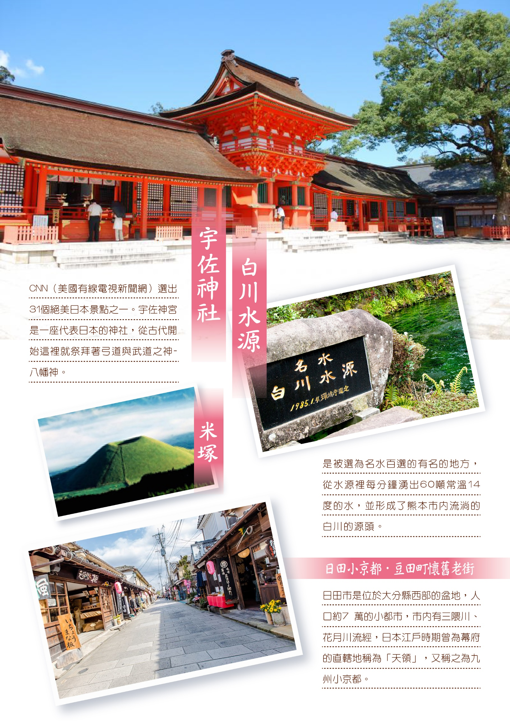
 | 高雄/熊本CI 198 1330/1700 | 熊本/高雄CI 199 1800/1940
出發日期 | 2019年9月13日(週五出發)
＊ 本行程預定的航班時間，實際航班以團體確認的航班編號與飛行時間為準。
＊ 因應國際油價波動，航空公司隨機票所增收燃油附加費用，會隨國際油價而有所調整。
高雄小港國際機場熊本空港－飯店
集合於小港國際機場出發，由專人辦理出境手續，搭乘豪華客機飛往日本九州第三大城市—熊本。熊本市位於日本九州中部，是熊本縣的縣廳所在地，也是縣內的最大城市，人口73萬餘。市內街道整齊樓廈林立富有現代感，日本三名城之一的熊本城正位於此。抵達後，前往飯店休息準備明日精彩的行程。
使用餐食：早－×／午－×／晚－機上人氣輕食+抵達逛街，敬請自理
使用飯店：八代 ROUTE - INN HOTEL
飯店－南阿蘇鐵道－白川水源－草千里~米塚~阿蘇火山國家公園－日本國重要無形民俗文化財～湯之花小屋見學－飯店
【南阿蘇鐵道之旅】JR豐肥本線支線，延途會經過日本第一長的站名，而當列車經過高達68米的白川溪谷大橋時，景致更是懾人。搭乘鐵道小火車，沿途有許多自然景觀供旅客觀賞，令人感到心曠神怡。
【特別報告】如遇南阿蘇鐵道停駛或其他因素無法搭乘，將改搭萌熊電車，不便之處敬請見諒。
【白川水源】是被選為名水百選的有名的地方，從水源裡每分鐘湧出60噸常溫14度的水，並形成了熊本市內流淌的白川的源頭。水源的水可以自由的裝走，也銷售的有熱處理後的水。演員的渡邊文雄在生活雜誌「燈火」向全國介紹說「白川水源是日本最好喝的水」，並且在自己的散文集「從旅行到旅途」裡詳細的描寫了相遇白川水源時的感動。
【草千里】絕佳的地理位置，在此能看見中岳火山的噴煙。接近四角形狀的大草原，一直延伸到了烏帽子岳北麓，不管是草原中央的大水池，或是放牧中的馬兒，總能讓人找到牧歌裡的情境。碧綠鮮豔的夏季、銀白幻想的冬季，一年之中吸引眾多觀光客前往的，除了四季變換的色彩，還有騎馬跟散步。草千里不僅僅是阿蘇代表性的景點之一，它廣闊的風景，更被許多和歌詩人吟唱著。
【米塚】據傳是當地的守護神─健磐龍命，用豐收的米堆積而成，故名「米塚」。而米塚山頂的小小凹陷則是大明神為了憐憫飢民，將山頂的米掬出所造成的。
【阿蘇火山】位於九州的中央，是橫跨熊本縣和大分縣的阿蘇國立公園的中心，包括周長為128公里的遼闊的外輪山，分佈著7個村鎮的破火山口及阿蘇五岳。阿蘇五岳位於以現在仍有時噴火的中岳為中心的火口附近。阿蘇山是一個典型的複式火山。在5萬年前，阿蘇火山結束了一連串猛烈的火山爆發後，火山熔岩覆蓋了山區各地，其範圍約可畫出一個半徑超過數公里的大片窪地。整個阿蘇山所構成氣勢雄邁的阿蘇國立公園。
【明礬溫泉の湯の里】以「湯之花小屋」聞名的明礬溫泉鄉, 湯之花是一種非常特別的溫泉結晶體，從江戶時代至今，明礬溫泉利用這種製作出天然的泡湯劑，已經有超過280年的歷史，相當值得一看的製作工場「湯之花小屋」也是世界唯一。湯之里擁有約50棟的茅草小屋，將從地底噴出的硫磺蒸氣引入栗石的縫隙之間，再運用青黏土的特殊成分製成結晶，這種一天會成長一公厘的結晶就是湯之花，大約40天~2個月就可以完成，來到湯之里可以親眼看到湯之花的成形過程，而茅草小屋的特殊景觀也不能錯過，有時間的話還可以在改建為家族浴場的小屋中泡湯，或到海拔350公尺的露天風呂享受明礬的景觀溫泉。
【別府溫泉】代表日本的溫泉勝地，自古以來以其療效聞名日本全國。別府溫泉湧泉數量，居日本之冠，根據溫泉性質分類，世界上11種溫泉種類中，除了放射能溫泉，別府就有10種不同性質的溫泉。別府溫泉鄉四處有大衆浴池和歷史悠久的建築物，使得整個別府溫泉鄉更有溫泉區的氣氛，每年吸引250萬人次的觀光客。
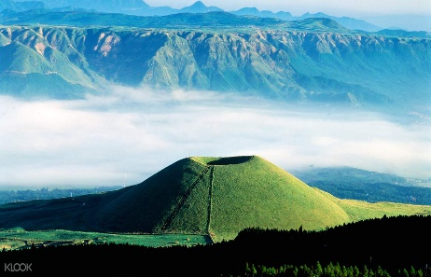
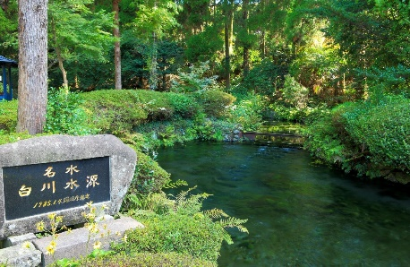
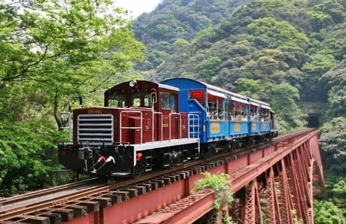

使用餐食：早－飯店內早餐／午－日式風味御膳／
晚－飯店內用和洋式自助餐或迎賓會席料理
使用飯店：別府・鉄輪溫泉 HANAMIZUKI HOTEL
飯店－別府地獄～かまど地獄－『晨霧與出泉之鄉』日本女性票選最喜愛的旅遊地～湯布院藝術街道散策～湯之坪街道·湯布院童話村－夢幻與魅力之湖~金鱗湖－飯店
【かまど地獄】灶地獄溫泉灶地獄溫泉在溫泉數量居日本首位的大分縣,是別府市溫泉觀光勝地地獄溫泉巡遊的溫泉之一。自古以來，在灶門八幡宮的重大祭祀中，有用90℃的該溫泉蒸汽煮供飯的傳統，溫泉的名字由此而來。此外，1～6丁目設置的溫泉景點，讓您在一個地方就能體驗到不同的地獄溫泉,是物超所值的地獄溫泉體驗。
【湯布院】一座溫泉城鎮，朝霧是最有名之代表；除溫泉湯霧終日炊煙外，清晨時段整座小城市，便籠罩於霧氣中。四周環繞著雄偉的由布岳，在日本常榮登「最想去的溫泉區」排行榜，這個古老的小山城洋溢著悠閒的渡假氣氛，除了湖光山色的自然美景引人入勝之外，還有各種不同主題的藝術館，讓遊人充分感受到此地濃郁的文化氣息。
【金麟湖】當陽光照耀在清澈的湖面時，所產生的折射彷彿金色魚鱗般的閃爍而得名，終年自湖底湧出的溫泉，造成湖上白霧迷濛的景象，更是如同夢幻仙境一樣迷人。
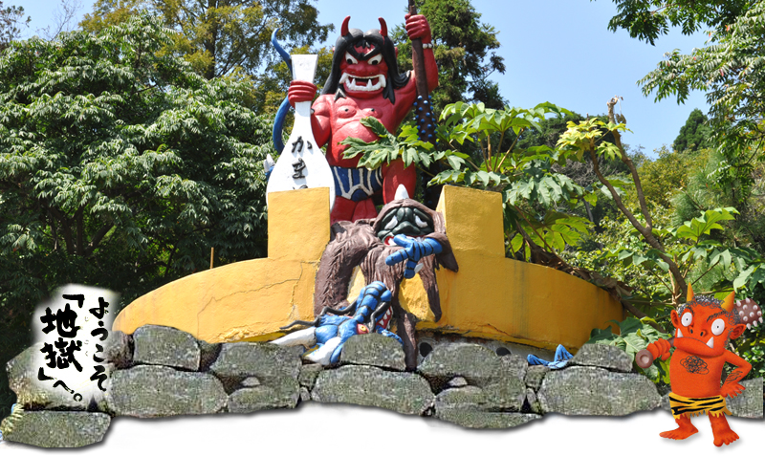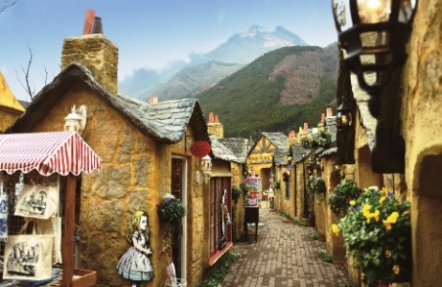
使用餐食：早－飯店內早餐／午－湯布院陶板御膳或日式風味御膳／
晚－飯店內用和洋式自助餐或迎賓會席料理
使用飯店：別府・鉄輪溫泉 HANAMIZUKI HOTEL

飯店－宇佐神社－青色洞門－耶馬溪(岩峰奇谷「耶馬之溪天下無雙」)－日本遺産認定の小京都を散策～豆田町懷舊街道－藥妝免稅－博多運河城
【宇佐神社】CNN（美國有線電視新聞網）選出31個絕美日本景點之一。宇佐神宮是一座代表日本的神社，從古代開始這裡就祭拜著弓道與武道之神-八幡神。日本祭祀八幡神的大大小小神社就高達4万座以上。這些神社便稱作為八幡神社，另外也被人們信仰為祭祀天皇祖先的神社。宇佐神宮是西元725年建，本殿已被指定為日本國寳，另外在寶物殿更展示著數百件日本和大分保護著的文化財產。每年正月初一都會店鋪雲集並湧進許多參拜參觀者。每年宇佐神宮都會舉辦擁有150年歷史的祭典節日。每個都擁有不同的歷史，並充滿著莊嚴、雄壯和勇敢的氣氛。宇佐神宮附近有很多的小吃店，特別要推薦的便是烤洋蔥餅。洋蔥餅所使用的洋蔥是大分縣的特產，和酥脆的餅皮結合起來，十分美味可口。附近的小吃店都有販售，可以來品嘗看看喔！
【青色洞門】日本中世紀(1735年)，禪海和尚花了30年時間徒手堀通的青洞門。發願渡人濟世的感人故事，在無任何工具之下花費20年時間開鑿岩山而成的隧道。尤其是秋天紅葉更是美不勝收。
【耶馬溪】位於山國川上流的峽谷，有奇形異狀的岩峰奇谷、深邃的峽谷、清澈的清流等自然的造化，蔚為大觀。參觀宛如中國山水畫中險惡的地形和連綿的溪谷，壯闊的奇峰群四季風貌各具特色，紅葉之美更是不可錯過。「耶馬之溪天下無雙」這一句稱讚詞把這個溪谷的存在昭告全國。
【日田小京都．豆田町懷舊老街】日田市是位於大分縣西部的盆地，人口約7 萬的小都市，市內有三隈川、花月川流經，日本江戶時期曾為幕府的直轄地稱為「天領」，又稱之為九州小京都。日田市豆田町一帶是往返京都、博多和長崎之間的富商們以借錢給諸籓大名們的金融業至富，同時發展這地區的地方產業和町人文化，創造出經濟與文化的精粹。日田市天領時期繁榮的情景至今還留存在這日田市豆田町，古早日本江戶時期的建築現在也相當完整地保留在豆田町懷舊街道之中。古厝街道上並排著擁有海鼠壁(まこ壁)的商店，每家各具特色，古色古香的懷舊街道，非常適合漫步遊覽。
【免稅購物】在免稅店裡有琳瑯滿目的日本製商品任您選購，還有安排中文解說店員為您服務，如對商品有不明白的地方，店員會親切的為您解答及服務，因此您可安心採買選購您所需要的商品。
【博多運河城】強調人與街市的諧調融合關係是博多運河城特色；並且使用空間佈置的手法巧妙設計，突出表現這種人與街市的情節關係。追求並創造一個以人為中心的“ 富有人情的安樂空間”。商場裡更有許多各國或是日本名牌可供您選購。
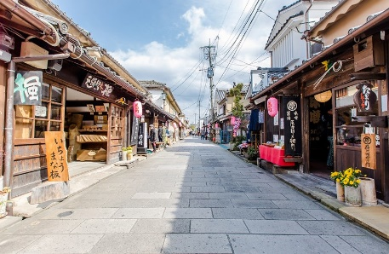
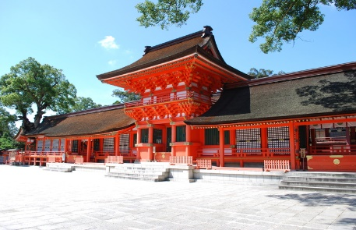
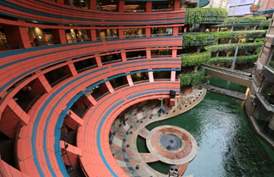

使用餐食：早－飯店內早餐／午－日式風味御膳／
晚－飯店內用和洋式自助餐或迎賓會席料理
使用飯店：阿蘇内牧溫泉 阿蘇 HOTEL
飯店－江戶城下町重現～櫻之馬場．城彩苑．櫻之小路－遠眺熊本城(日本三大名城之一)－九州MR MAX連鎖超市－熊本空港高雄小港國際機場
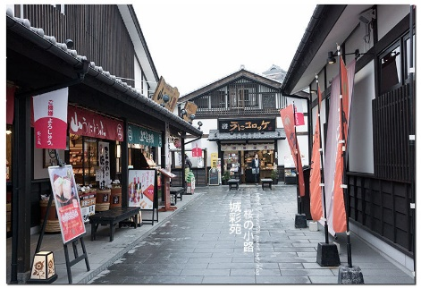
【櫻之小路城彩苑】是2012全新落成的體驗園區，「櫻之小路」是販賣手工藝品、美食小吃的商店區，建物以江戶時代的城下町街景為藍圖復原舊時代的店舖，遊客可邊逛逛記念品店邊吃一些平民小吃，讓歷史園區不再刻版。
【熊本城】為加藤清正受封為熊本城主後於1601開始動工；1607年完工的日本三大名城之一。熊本城規模壯觀，是其牢不可破、堅不可摧的名城，其中以稱為「倒武者」的石牆最為出名。城內有許多銀杏樹，所以別名銀杏城，然於今年地震時遭受嚴重損害，目前只能遠眺。
【九州MR MAX連鎖超市】電器行起家的MrMax是在地人信賴的低價大型家電量販店，種類款式齊全，還有多種美妝商品和九州零食，來到免稅服務的9家分店，除了買到高品質更大大節省預算！
使用餐食：早－飯店內早餐／午－方便逛街，敬請自理／晚－機上人氣輕食
使用飯店：溫暖的家
1．不包含導遊、司機服務費每人每日新台幣貳佰伍拾元及私人電視冰箱等花費。
2．(飯店團體如遇單男或單女時會以三人房作業)若單人報名，不能湊成雙人房時，請補房間差額。
3．本行程、班次時間及住宿飯店之確認以說明會資料為主，但將儘量忠於原行程。若遇特殊情況將會前後更動或互換觀光點或退費處理，敬請見諒。如遇大風雪、雪祭期間、交通擁塞、觀光點休假、住宿飯店調整或其他不可抗拒現象，則行程安排以當地為主。若離隊視同放棄，恕不退費敬請鑒諒。
4．全程2人一室（含溫泉區）。逢旺季期間，改住4人一室，一晚每人退房間差價NT＄500元，敬請見諒。(若自願改住4人一室，恕不退費)。但如遇日本特旺季(例如：黃金週4/26~5/6、盂蘭盆節8/9~17、日本新年12/27~1/3...等)時，原定住宿溫泉飯店則需改住市區飯店，則不再退費。
※ 擁有雙重國籍護照之貴賓，請注意！務必攜帶符合出入境本國籍及前往國家之規定的護照；外籍旅客敬請自行備妥回程【離台】之機票航班等相關資料。
5. 每位旅客含有30公斤托運行李+10公斤隨身行李。
6. 機票費用含機上餐食費用。
7. 機票一旦開立後，不可更改日期，無退票價值，亦不可改名或換人。
8. 請旅客務必提供正確護照拼音、效期、號碼、性別、出生年月日及其中一位旅客的聯絡電話若提供錯誤資料造成費用產生需自行負擔。
9. 旅客需於起飛前2小時至地面代理航空櫃台辦理報到手續，地面代理櫃台會於起飛前1小時關櫃，不受理報到，敬請留意機場報到時間。
10.公告：因飛行安全考量及法規限制，航空公司規範每航班嬰兒人數上限為10名。如欲攜帶2歲以下嬰兒同行〔以參加之行程返國日計算〕，煩請提供嬰兒及同行者名單，待服務人員回覆預訂OK後，方完成訂位。嬰兒訂位將以入名單先後順序受理，額滿即不再接受，敬請留意。

